Návrh realizace projektu „Za zdravější a lepší vodu v Brně“

Úvod a souvislosti
Projekt „Za zdravější a lepší vodu v Brně“ zvítězil v roce 2018 v hlasování občanů města Brna v rámci projektu města Brna „Dáme na vás“. Jedná se o tzv. participativní rozpočet, který umožňuje občanům města rozhodovat o části rozpočtu. Projekt „Za zdravější a lepší vodu v Brně“ navrhl pan Zdeněk Herblich, projekt obdržel 2341 hlasů, rozpočet projektu je 2 950 000 Kč. Navrhovatel mimo jiné k projektu uvádí: „Kvalita vody v Brně by mohla být lepší a to jak kohoutková, tak ta voda odtékající zpět do přírody z čističek odpadních vod, podle dostupných informací, tato voda obsahuje, zbytky léků, hormonů, pesticidů, mikročástice plastů, nově i nanočástice!“ Více je uvedeno na stránkách projektu (https://damenavas.brno.cz/projekt/?id=772).
Ze zadání projektu vyplývá, že má být zkoumána jak jakost pitné vody ve vodovodu města Brna, ze kterého jsou obyvatelé Brna zásobeni, tak také jakost vody na výstupu z čistírny odpadních vod (ČOV) Brno-Modřice, kam je odpadní voda z města Brna odváděna, a kde je čištěna. Návrh realizace projektu je tak rozdělen do dvou hlavních částí:
- vodovodní síť města Brna,
- kanalizační síť města Brna a čistírna odpadních vod.

Část vodovodní síť města Brna
Vodovod města Brna a zdroje vody
Vodovodní síť města Brna je součástí Brněnské vodárenské soustavy, která je zásobována ze dvou hlavních zdrojů pitné vody - z prameniště podzemní vody v Březové nad Svitavou a z úpravny vody Švařec, která upravuje povrchovou vodu z vodní nádrže Vír na řece Svratce. Voda je z Březové nad Svitavou přiváděna do centrální části vodárenské soustavy, a tedy i do Brna, přivaděčem I. březovského vodovodu a přivaděčem II. březovského vodovodu. Z úpravny vody Švařec je pitná voda dopravována přivaděčem Vírského oblastního vodovodu. V městě Brně je voda dále k odběratelům rozváděna pomocí distribuční vodovodní sítě. Tuto síť, stejně jako téměř celou Brněnskou vodárenskou soustavu provozují Brněnské vodárny a kanalizace, a.s.

Jakost pitné vody
Pitná voda dodávaná odběratelům nejen v městě Brně průběžně splňuje požadavky na pitnou vodu, které jsou stanoveny platnými právními předpisy. Jedná se zejména o vyhlášku č. 252/2004 Sb., kterou se stanoví hygienické požadavky na pitnou a teplou vodu a četnost a rozsah kontroly pitné vody, v platném znění, která navazuje na zákon č. 258/2000 Sb., o ochraně veřejného zdraví a o změně některých souvisejících zákonů, v platném znění. Uvedená vyhláška stanovuje mikrobiologické, biologické, fyzikální, chemické a organoleptické ukazatele pitné vody a jejich hygienické limity.
Mezi sledovanými látkami jsou i pesticidní látky (přípravky a prostředky, které jsou určené k tlumení a hubení rostlinných a živočišných škůdců, a k ochraně rostlin, a které jsou používány hlavně v zemědělství) a jejich relevantní metabolity. Koncentrace pesticidů v pitné vodě tak v rámci tohoto projektu zkoumána být nemusí, může však být provedeno vyhodnocení koncentrace těchto látek na základě již provedených odběrů vzorků vody na brněnské vodovodní síti.
V posledních několika letech je odbornou i laickou veřejností často diskutován problém výskytu léčiv a tzv. mikroplastů nejen v povrchových, ale i pitných vodách. Léčiva a hormonální přípravky jsou po podání v těle z části metabolizovány a metabolity i léčiva ve stále aktivní formě jsou převážně močí vylučovány z organismu. Vedle toho jsou léčiva s prošlou dobou použitelnosti v rozporu s doporučením často likvidována spláchnutím do toalety nebo vyhozena do odpadu. Používané procesy čištění odpadních vod jsou schopny zachytit tyto látky pouze částečně nebo vůbec ne, a tak se léčiva dostávají do povrchových a vzácně i podzemních vod, z nichž některé jsou zdrojem pitných vod.
Jako mikroplasty jsou označovány různé plastové částice o velikosti do 5 mm. Mikroplasty se mohou vyskytovat v kosmetických a čistítcích přípravcích, mohou vznikat i při tlakovém abrazivním čištění povrchů, kdy písek je nahrazen plastovými materiály. Další mikroplasty vznikají při otěru pneumatik, otěru syntetických tkanin nebo i rozpadem větších plastových kusů. Části syntetických tkanin lze najít i na výstupech z praček a sušiček.
Z dostupných informací vyplývá, že jak léčiva, tak tzv. mikroplasty lze v některých pitných vodách v ČR nalézt, ale v nízkých koncentracích, při nichž by neměla hrozit žádná významná rizika pro zdraví člověka, jak uvádí stanoviska Státního zdravotního ústavu uvedená níže. V této souvislosti jsou však diskutována i jiná hlediska, zejména ovlivnění života ve vodních tocích, znečištění světových moří a životního prostředí obecně.

„Výskyt a zdravotní rizika zbytků humánních léčiv v pitných vodách“ 2009-2011 (Grantová agentura ČR, č. 203/09/1583):
http://www.szu.cz/uploads/documents/chzp/voda/pdf/gacr_leciva/Tiskova_zprava_SZU_leciva_ve_vode.pdf
http://www.szu.cz/uploads/documents/chzp/voda/pdf/gacr_leciva/Vyskyt_leciv_v_pitne_vode_CR_zprava_na_www_szu_verze_5.pdf
Stanovisko Státního zdravotního ústavu – Národního referenčního centra pro pitnou vodu ke zprávě o výskytu mikroplastů v pitné vodě a jeho zdravotním riziku z 22. 9. 2017 (aktualizace 5. 9. 2018):
http://www.szu.cz/uploads/documents/chzp/voda/pdf/Stanovisko_NRC_mikroplasty_v_pitne_vode.pdf
Stanovisko Státního zdravotního ústavu z 27. 5. 2019 „Má Česká republika skutečně měkké a zastaralé normy na pitnou vodu?“:
http://www.szu.cz/uploads/documents/chzp/voda/pdf/Stanovisko_NRC_k_AVex_2_2019.pdf

Navrhovaná místa odběrů vzorků
Místa odběrů vzorků vody jsou navržena tak, aby mohla být zkoumána jakost vody pouzena zdrojích před vstupem do hlavní části vodárenské soustavy. Bylo navrženo 5 míst odběru vzorků pitné vody, které jsou uvedeny v Tab. 1 a na Obr. 1.

Sledované látky
Monitorován bude výskyt zbytků humánních a veterinárních léčiv (farmaceutik) v pitné vodě a s tím související zdravotní rizika. Sledovanými látkami budou residua vybraných farmaceutik s ohledem na specifickou spotřebu léčiv v ČR, která je možné v současné době laboratorně určit, včetně hormonálních antikoncepčních látek a nelegálních drog. Zjišťována bude koncentrace v ng/l, u nízkých koncentrací případně jejich identifikace a výskyt.
Dalším sledovaným parametrem bude obsah tzv. mikroplastů ve vodě (počet částic na litr), včetně velikostního a materiálového určení plastových částic. Vhodné by bylo i určení zdroje těchto částic, pokud to přímo nevyplyne z materiálového složení.
Rozsah sledovaných látek může být kvůli cenovému omezení vhodně upraven. Rozsah sledovaných látek by měl být shodný s tím, který se bude sledovat i na kanalizaci a ČOV.

Četnost odběru vzorků a doba trvání projektu
Navrhovaná četnost odběru vzorků pitné vody je 1 měsíc po dobu jednoho roku, tj. 12 odběrů v průběhu jednoho roku na každém odběrném místě (60 odběrů v rámci projektu).
Četnosti i doby trvání odběru vzorků vody na vodovodu i na kanalizaci a ČOV by měly být koordinovány.

Tab. 1 Navrhovaná místa odběru vzorků vody na vodovodu
Označení místa | Místo | Skupina
1 | Březová nad Svitavou - zdroj I. BV | Zdroj vody
2 | Březová nad Svitavou - zdroj II. BV I. horizont | Zdroj vody
3 | Březová nad Svitavou - zdroj II. BV II. horizont | Zdroj vody
4 | ÚV Švařec - přítok surové vody z VN Vír | Zdroj vody
5 | ÚV Švařec – odtok upravené vody | Zdroj vody
BV - březovský vodovod, VOV - Vírský oblastní vodovod, ÚV - úpravna vody, VN - vodní nádrž

Cíl monitoringu pitných vod
Stanovení úrovně znečištění pitných vod mikropolutanty jako jsou zbytky humánních a veterinárních léčiv (rezidua farmaceutik) například antibiotika, antidepresiva, léčiva pro diabetiky, hormonální antikoncepci, léky tlumící bolest či zánět, nelegální drogy apod. a obsahy mikroplastů s následným odhadem původu jejich zdroje.

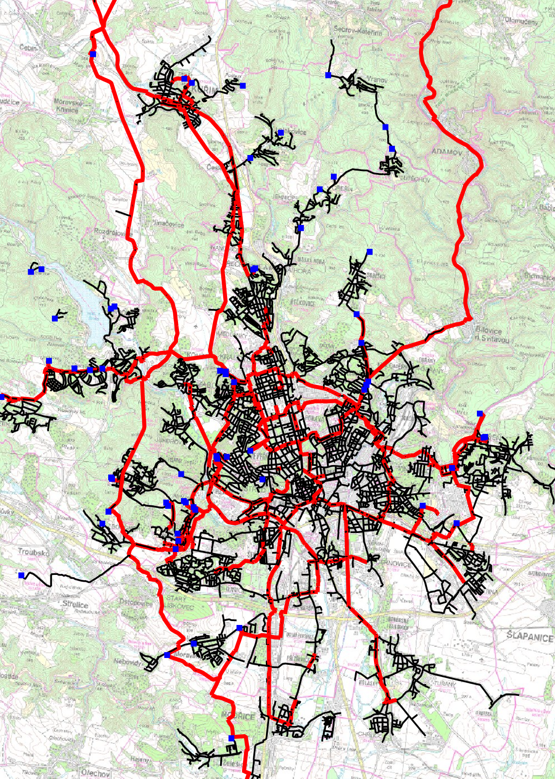
1
2
3
4
5
Obr. 1 Přehledná situace brněnské vodovodní sítě s umístěním navrhovaných míst odběru vzorků vody v rámci projektu

Část kanalizační síť města Brna a čistírna odpadních vod
Odpadní vody z města Brna jsou odváděny kanalizační sítí do čistírny odpadních vod Brno-Modřice. Vyčištěná voda je vypouštěna do řeky Svratky, tím je městský koloběh vody uzavřen. Veškeré znečištění, které je do odpadní vody vneseno, je při procesu čištění odstraněno, případně vypuštěno do recipientu.
Tab. 2 Navrhovaná místa odběru vzorků vody na stokové síti a ČOV Brno - Modřice
Označení místa | Místo | Dostupné měření průtoku | Skupina | Počet vzorků
1 | Nátok na ČOV | ANO | ČOV | 7 + 12
2 | Odtok z ČOV | ANO | ČOV | 12
3 | RN Jeneweinova | ANO | Stoková síť | 6
4 | ČS Kuřim | ANO | Stoková síť | 6
5 | Dešťový sběrač (oddílná stoková soustava) | NE, zajistí zhotovitel | Dešťové vody | 3
6 | Frekventovaná komunikace (povrchový splach) | -, není nutné | Dešťové vody | 3
Navrhovaná místa odběru vzorků pro analyzování forem a množství znečištění ve splaškových vodách pokrývají celé urbanizované povodí. Návrh zohledňuje místa, kde je existující měření průtoku, aby bylo možné krom koncentračních ukazatelů vyhodnotit i látkové toky. Pouze pro monitoring dešťových vod – část dešťový sběrač je nutné zajistit měření průtoků. Pro dešťový odtok z povrchu frekventované komunikace průtok měřen nebude.
Sledované látky
- Rozsah sledovaných látek bude v základu vycházet z rozsahu monitoringu pitných vod.
- Vybrané průmyslové látky, pesticidy a produkty osobní péče.
- Dalším sledovaným parametrem v odpadní vodě bude obsah tzv. mikroplastů, které jsou dnes v laické i odborné veřejnosti často diskutovány

Předpokladem je provést prioritně detailní rozbory odpadní vody v nátoku na ČOV Brno – Modřice. Požadavek je pro každý den týdne provést 1 slévaný vzorek (24 hodinový). Vzorky budou odebírány a analyzovány pouze za bezdeštného období (nemusí být nutně dodržena časová osa). Výsledkem této části monitoringu bude 7 detailních rozborů odpadní vody. Na základě výsledků těchto rozborů bude definován rozsah sledovaných látek na jednotlivých bodech stokové sítě. Účelem tohoto postupu je vzhledem k finanční náročnosti jednotlivých rozborů efektivně vynaložit dostupné prostředky.

Četnost odběru vzorků a doba trvání projektu
Navrhovaná četnost odběru vzorků odpadní splaškové vody je 6x, respektive 12x v průběhu jednoho roku.na každém odběrném místě. Vzorky budou odebírány za bezdeštného období – slévané 24 hodinové.
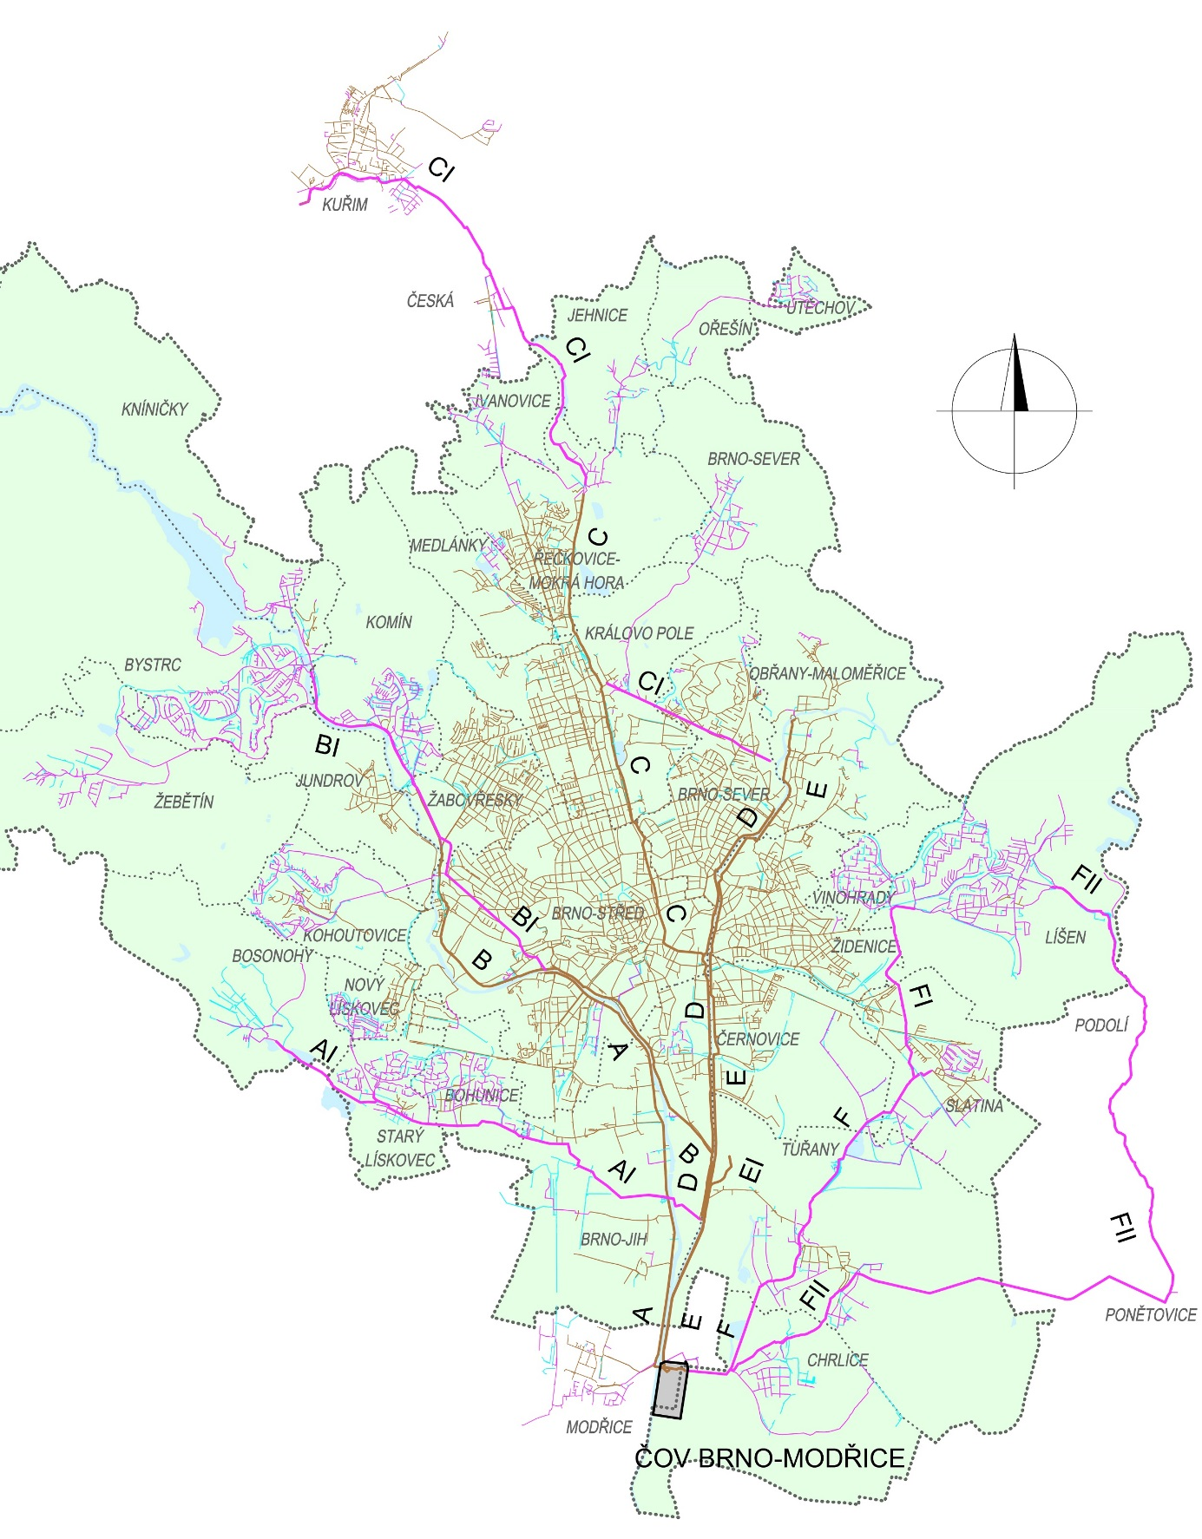
Pro část dešťových vod se předpokládá provedení krátkodobé měrné kampaně v délce trvání 3 měsíce (jeden vybraný profil) v období s předpokladem dešťových srážek. Požadavek je odebrat alespoň 3 slévané vzorky dešťových vod pro různé dešťové události ve sledovaném profilu. Pro monitoring znečištění povrchového odtoku z frekventované komunikace budou bez měření průtoku odebrány alespoň 3 slévané vzorky dešťových vod pro různé dešťové události. Přehledně viz. tab. 2.

Cíl monitoringu odpadních vod
Stanovení úrovně znečištění odpadních vod mikropolutanty a odhad původu jejich zdroje (obyvatelstvo, průmysl, povrchový splach...). Monitoring nátoku i odtoku z ČOV Brno – Modřice umožní zpracovateli provést orientační účinnost odstranění sledovaných látek v procesu čištění i vnos nezachyceného znečištění do životního prostřední.

Obecné požadavky na zpracovatele
Odběry vzorků a provádění požadovaných analýz bude zajištěno laboratoří s odpovídající akreditací včetně akreditovaných analytických metod s výjimkou pro stanovení mikroplastů.

Instalaci měřící techniky musí provádět osoba s praxí v oblasti měření průtoku odpadních vod ve stokové síti nejméně 5 let. Kalibraci měřícího systému a autorizaci naměřených dat musí provádět osoba autorizovaná k výkonu Úředního měření průtoku vody v otevřených korytech. Doklad o autorizaci k výkonu Úředního měření průtoku vody v otevřených korytech metodou hydrometrování a certifikát pro výkon funkce Metrolog I. kvalifikačního stupně v oboru měření průtoku vody v otevřených korytech metodou hydrometrování bude předložen jako součást dokladů v nabídce.

Součinnost provozovatele kanalizace pro veřejnou potřebu
- Poskytnutí provozních dat
Provozovatel poskytne dostupná data z provozního monitoringu na stokové síti a ČOV Brno – Modřice, která přímo souvisí s řešením daného projektu. Bude se však jednat o neautorizovaná „surová“ data (mohou obsahovat chybná měření).
- Přístup k místům měření a vzorkování
Provozovatel umožní přístup k objektům v jeho vlastnictví (ČOV Brno – Modřice) za účelem odběru vzorků.
Pro přístup k místům na stokové síti ve vlastnictví města Brna je nutný souhlas vlastníka. Provozovatel zajistí pro zpracovatele obhlídku míst měření a vzorkování.

Požadavky na reference uchazečů
Zkušenosti s řešením výzkumných záměrů souvisejících s danou tématikou.
Zkušenosti s realizací měrných kampaní na stokové síti (lze zajistit subdodavatelsky).
Závěrečná zpráva
Členění závěrečné zprávy:
Obecný popis problematiky mikropolutantů v kontextu vodního hospodářství.
Základní rešerše dostupných podkladů a aktuálních informací z ČR i EU souvisejících s řešenou problematikou.
Přehled související legislativy.

Vyhodnocení a zpracování naměřených dat.
Naměřená data budou vhodně tabelárně a graficky zpracována. Výstupem bude posouzení míry znečištění pitných i odpadních vod mikropolutanty v kontextu cílů realizovaného monitoringu.
Výsledky budou srovnány (upozornění, vzhledem ke specifičnosti sledovaných látek, srovnání nebude vždy možné provést) s příslušnými legislativními požadavky, např.:
Pro pitnou vodu – limity dle vyhlášky č. 252/2004 Sb., kterou se stanoví hygienické požadavky na pitnou a teplou vodu a četnost a rozsah kontroly pitné vody.
Odpadní voda – základní srovnání s limity pro vypouštění dle Kanalizačního řádu pro statutární město Brno. Pro odpadní vody i vypouštěné odpadní vody z ČOV Brno – Modřice srovnání s ukazateli dle nařízení vlády 401/2015 Sb. včetně vyhodnocení vlivu látek v odpadních vodách i dešťovém odtoku na environmentální kvalitu povrchových vod.

Kapitola pro „laiky“
Vzhledem k potřebě prezentovat výsledky a závěry studie i laické veřejnosti, je nutné vytvořit textovou část zprávy, která naučně – populární formou tuto prezentaci umožní.

Závěry a doporučení
Přílohou zprávy bude digitální verze všech dat získaných při realizaci zakázky, protokoly o odběrech vzorků, protokoly o rozborech měření včetně nejistot měření.

